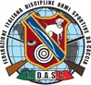



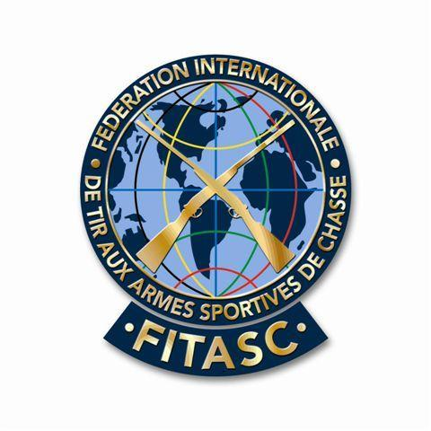
Federazione Italiana Discipline Armi Sportive Da Caccia
Federazione Sportiva riconosciuta dal C.O.N.I.
V.le Tiziano, 70 – 00196 Roma – Tel. 06.36858162/489 – Fax 06.36858128 – C.F. 97175110580
E-mail: segreteria@fidasc.it - Sito: www.fidasc.it
Fédération Internazionale
De Tir aux Armes Sportives
De Chasse
Consejo Mundial
De Federaciones Deportivas
De Caza y Tiro
EXA 2010
Conferenza Stampa FIDASC
Domenica 11 aprile 2010 - sala C - ore 14.00 - Brescia

Per il 10° Anniversario la FIDASC premia i Commissari Tecnici Federali:

- Sig. Basagni Silvano Commissario Tecnico Sporting

- Sig. Bravi Luigi Commissario Tecnico Cinofilia

- Sig. Bruni Sandro Commissario Tecnico Tiro Combinato da Caccia

- Sig. Spada Veniero Commissario Tecnico Sporting

